Kehtna Vallavalitsus
kehtna@kehtna.ee
Kehtna Vallavalitsus  kehtna@kehtna.ee | Meie | digitaalallkirja kuupäev nr 3-2.1/2023/
XXXXXXXXXXXXXXXXXXXXXXXXXXXXXX | XXX

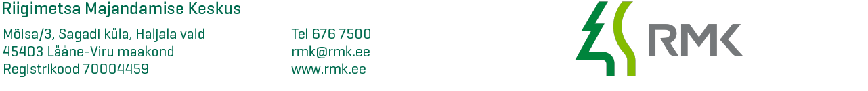
Raiete kooskõlastamine

Lähtuvalt Kehtna valla üldplaneeringu punkt 6.3.2 palub RMK Edela regioon kooskõlastada raied (Lisa 1).

Lugupidamisega

Sven Soomets
RMK Edela regiooni varumisjuht

Lisad: 1. Raiete nimekiri
2. Asendiplaan

5052296, sven.soomets@rmk.ee

